桃園市同安國民小學班級交通安全宣導成果紀錄
三 年 7 班

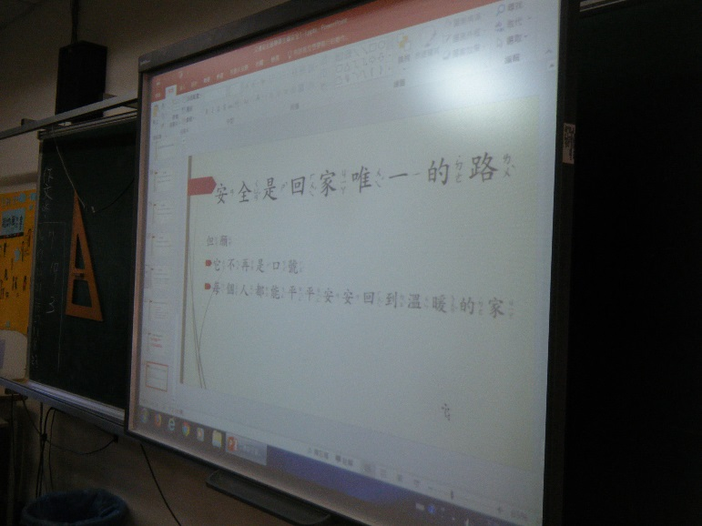 | 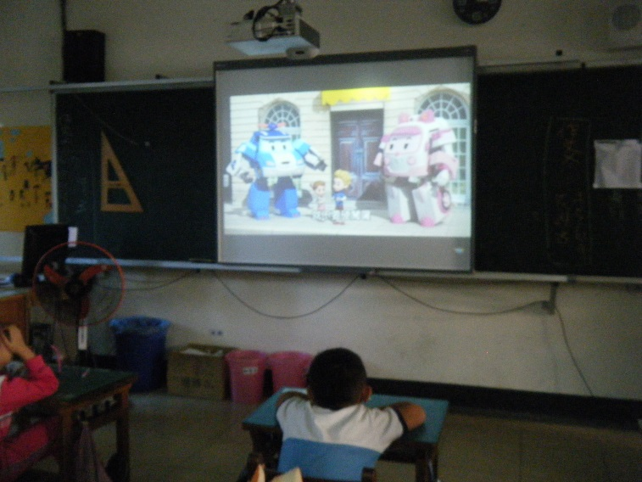
播放交通安全相關簡報檔 | 播放交通安全相關影片
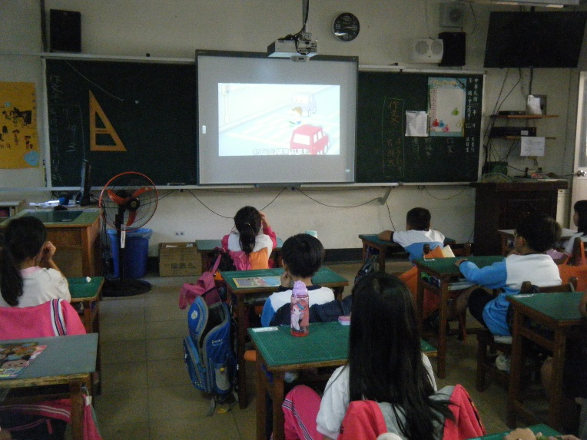 | 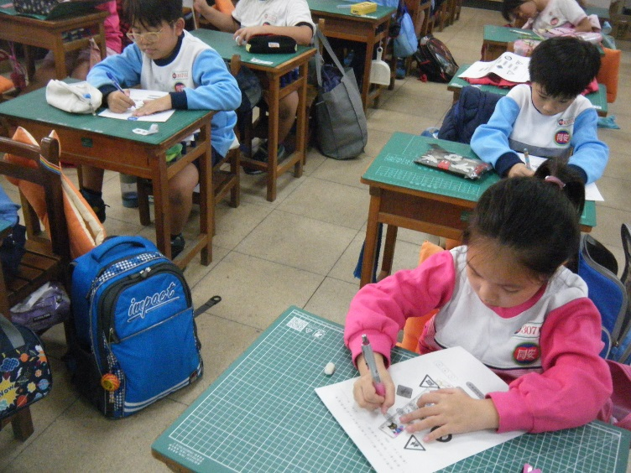
學生聚精會神觀賞交安影片 | 學生認真填寫交通安全學習單

